**AHŞAP OYUN GRUBU TEKNİK ŞARTNAMESİ**

**GENEL ÖZELLİKLER**

1. Çocuk oyun elemanlarında kullanılan eğimlerde kesinlikle dik ve sivri yüzey bulunmayarak tüm köşe eğimleri ahşaplarda planyalanacak ve metal borularda eğme makinelerinde gerçekleştirilecektir.
2. Ürün et kalınlığı malzemenin basınca ve sürtünmeye maruz kalan noktalarında minimum ≥ 6 mm, herhangi bir basınca maruz kalmayan bariyer ve gölgelik amaçlı ürünlerde minimum ≥ 4 mm olmalıdır.
3. Oyun grubu üretimi sırasında kaynaklama işleminde gazaltı kaynağı kullanılacaktır.
4. Ahşap malzemeler vakumlu ve basınçlı kazanlarda emprenye edilecek ve kullanılacak ilaç DIN 68800-3’e göre yapılacaktır. Yapılacak çevre dostu emprenye böcek, mantar, her türlü hava şartları ve ahşabın toprak ve kar altında korunmasını sağlayacaktır. Emprenye karışımı Didecylpolyoxetpylammoniumborat %10, bor asidi %8, bakır karbonat %21,53 ve geriye kalanı ise su içerecektir. Kullanılacak ahşaplarda kesinlikle daldırma emprenye, koruyucu boya, dolgu verniği veya cam cila yapılmayacaktır.

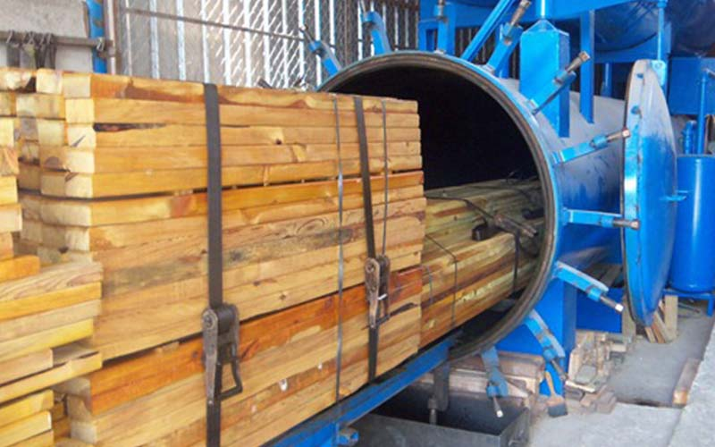 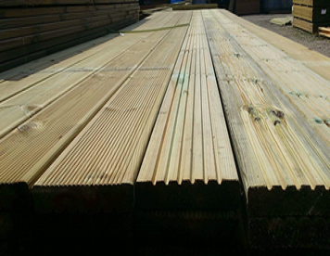

1. Açıkta kalan tüm metal boru ağızları plastik kapaklar ile kapatılacaktır.
2. Oyun grubu montaj esnasında kullanılacak olan cıvata-somun dakron kaplama olacaktır.
3. Oyun grubunu meydana getiren bütün aksamların her biri nakliye esnasında yıpranmayı engelleyecek şekilde ambalajlanmış olacaktır.
4. Plastik oyun elemanlarında alçak yoğunluklu lineer polietilen (LLDPE-Lineer LowDensityPolyethylene) kullanılacaktır.
5. Elektriklenmeyi önlemek içinde polietilenin içine anti statik madde ilave edilecektir. Bu madde kaydıraktan kayma esnasında meydana gelen statik elektriği önlemektedir. Elektriklenmeyi önlemek içinde polietilenin içine anti statik madde ilave edilecektir. Bu madde kaydıraktan kayma esnasında meydana gelen statik elektriği önlemektedir.
6. Oyun grubunda kullanılacak olan metal ekipmanlar asitle silme işlemini takriben kumlama işlemine tutularak, metal oksijen ile reaksiyona girmeden renkleri idare tarafından belirlenecek elektrostatik toz boya ile kaplanacaktır.
7. İdarenin arızayı bildirmesine müteakip en geç 24 saat içerisinde müdahale edilecektir.
8. Teknik şartnamedeki ölçülerde -%5 oranında, ağırlıklarda ise -%3 tolerans verilmiş, maksimum ölçüler serbest bırakılmıştır.

**ÜRÜNLERDE ARANACAK VE BELEDİYE’YE İBRAZ EDİLECEK**

**KALİTE, STANDART BELGELERİ**

1. **TS EN 1176-1 Oyun alanı elemanları ve zemin düzenlemeleri – Bölüm 1: Genel güvenlik kuralları ve deney yöntemleri standardı uygunluk belgesi,**
2. **TS EN 1176-3 Oyun alanı elemanları ve zemin düzenlemeleri – Bölüm 3: Kaydıraklar için ilave özel güvenlik kuralları ve deney yöntemleri standardı uygunluk belgesi,**
3. İmalata Yeterlilik Belgesi Genel Güvenlik Kuralları belgeli olacaktır. ISO 9001:2015 Kalite sistem ve ISO 14001:2015 Çevre yönetim sistem belgeleri
4. İdaremizin çocuk parkında doğabilecek kazalara karşı tazminat ödememesi için, imalatçı tarafından sigorta şirketlerinden alınmış olan Üretici Ürün Sorumluluk Sigorta poliçesi ihale dosyasına konulacaktır. Poliçenin içeriğinde dikkat edilecek hususlar: ***Maddi bedeni ayrımı yapılmaksızın olay başına ve yıllık limiti*** 3.000.000 TL’den az olmayacaktır. Muafiyet tutarı 250 TL’den fazla olmayacaktır. Sigorta Kapsamında Geçecek İbareler ***Üçüncü kişilerin ölmesi, yaralanması veya sağlığının bozulması*** – ***Üçüncü kişilere ait mallarda maddi zarar meydana gelmesi*** – ***Üçüncü kişiler tarafından yapılacak manevi tazminat talepleri*** Şeklinde olacaktır. Poliçede Faaliyet konusu bölümünde “Açık Alanlarda Kullanılan Çocuk Oyun Grupları” açıkça belirtilmiş olacaktır. Poliçede belirtilen firma cirosunun gerçek ciroyu yansıtması gerekmektedir. Gerçek ciroyu yansıtmayan poliçe geçerliliğini yitireceği için, idaremiz tarafından kabul edilmeyecektir.
5. Ürünlerin imalat ve montaj hatalarına karşı 2 yıl garantili olduğuna dair taahhütname
6. Teklif edilecek bedelin minimum %...’si oranın İş deneyim belgesi. İş deneyim belgesinin içeriğinde “çocuk oyun grupları ve açık alan spor aletleri imalatı veya satışı” yapıldığı belirtilmiş olacaktır.
7. Yerli malı belgesi ve İmalat Yeterlilik Belgesi
8. Kapasite Raporu
9. İlgili kurumdan alınmış firmanın ilgili yönetmelik hükümlerine uygun çalıştığını gösterir işyeri açma ve çalıştırma ruhsatı. Ruhsatta üretim konusunun “Çocuk Oyun Grupları ve Dış Mekan Spor Aletleri İmalatı” olduğu açıkça belirtilmiş olmalıdır.
10. Üretici firmanın **“Çocuk Oyun Grupları, Kent Mobilyaları, Açık Alan Spor Malzemeleri ve Donanımları, Kauçuk Zemin Kaplamaları Üretimi”** kapsamında **ISO 10002:2018** Müşteri memnuniyeti yönetim standardı şartlarına uyan bir yönetim sistemi kurduğunu ve uygulandığının belgesi olacaktır.
11. Metal aksamlara uygulanan elektrostatik toz boyanın TS EN 71-3+A2:2018-10 standardına göre akredite edilmiş bir laboratuvar tarafından yapılabilen deneyler yönüyle uygun olduğunu gösteren test raporu,
12. Metal aksamlara uygulanan elektrostatik toz boyanın TS EN 71-2+A1:2014-04 standardına göre akredite edilmiş bir laboratuvar tarafından alevlenebilirliği incelenerek uygun olduğunu gösteren deney raporu,
13. Oyun alanlarında kullanılan ip malzemelerin TS EN 71-3+A2:2018-10 standardına göre akredite edilmiş bir laboratuvar tarafından yapılabilen deneyler yönüyle gereğince çocuk sağlığına zararlı miktarda madde içermediğini ve uygun olduğunu gösteren test raporu,
14. Oyun gruplarında kullanılan plastiklerin TS EN 9227 standardına göre 600 saatlik nötral tuz püskürtme testine TÜRKAK tarafından onaylanmış bir laboratuvar tarafından tabi tutulduğunda çatlama, kırılma ve esneme görülmediğini gösteren test raporu,
15. Polietilen malzemelerin ISO 105 B02 TS EN ISO 4892-2 standardı Metot A’ya uygun olarak 50 saatlik Floresan UV ışığa ve Su Yoğunlaşma Direnç Testine akredite bir laboratuvar tarafından tabi tutulduğunda 60°’de parlaklık değişiminin maksimum %20 olduğunu ve gri skala derecesinin 4 ve üzeri olduğunu gösteren deney raporu,
16. Oyun alanlarında kullanılan ip malzemelerin TS EN 71-2+A1:2014-04 standardına göre akredite edilmiş bir laboratuvar tarafından alevlenebilirliği incelenerek uygun olduğunu gösteren deney raporu,
17. Plastik malzemelerin gelişimsel bozukluğa sebep olan di-isononyl ve tüm çocuk ürünlerinde aranan kanserojen diethylhexyl phthalate maddelerinin tespit edilmediğini gösterir akredite edilmiş bir kurumdan alınan test raporu,
18. Polietilen malzemelerin TS EN 71-2+A1:2014-04 standardına göre akredite edilmiş bir laboratuvar tarafından alevlenebilirliği incelenerek uygun olduğunu gösteren deney raporu,
19. Plastik malzemelerin TS EN 868 Mart 2006 standardına göre incelendiğinde Shore D değerinin minimum 55 olduğunu gösteren deney raporu,
20. Polietilen malzemelerin TS EN 71-3+A2:2018-10 standardına göre akredite edilmiş bir laboratuvar tarafından yapılabilen deneyler yönüyle çocuk sağlığını etkileyecek element göçünün meydana gelmediğini gösteren test raporu,
21. Kırmızı, mavi ve sarı renkte halatların, BS EN 71-2:2011+A1:2014 standardına göre akredite edilmiş bir laboratuvar tarafından incelenerek uygun olduğunu gösteren deney raporu,
22. İnsan vücuduna girerek DNA'da mutasyona sebep olan polyaromatik hidrokarbonların zırhlı çelik halat malzemeler içerisinde AfPS GS 2014:01 standardına göre uygulanan testte sınır değerlerin altında olduğunu gösteren akredite bir kurum tarafından alınmış test raporu,
23. Yeşil, turuncu, mavi, kırmızı, sarı ve pembe renklerdeki polietilen plakalara ISO 105 B02 standardına göre 120 saat Ksenon ark soldurma lambası deneyine tabi tutulduğunda mavi skala değerinin minimum 8 olduğunu gösteren akredite edilmiş bir kurumdan alınan test raporu,
24. Polietilen plakaların (kahverengi, krem, kırmızı, mor, mavi, pembe, sarı, fuşya, gri, yeşil, turkuaz renklerde) TS EN ISO 4892-2 standardı metot A döngü 1’ göre doksan altı saat Ksenon ark lambasına maruz bırakma testine tabi tutulması sonucunda gri skala değerlerinin 4 ve üzeri olduğunu gösteren TÜRKAK tarafından onaylı bir laboratuvardan alınmış test raporu,
25. Galvaniz kaplanmış çelik parçaların (zincir, cıvata, somun) TS EN 9227 standardına göre 100 saatlik nötral tuz püskürtme testine TÜRKAK tarafından onaylanmış bir laboratuvar tarafından tabi tutulduğunda kırmızı pas görülmediğini gösteren test raporu,
26. Polietilen plakaların (turuncu, sarı, mavi renklerde) insan vücuduna girerek DNA'da mutasyona sebep olan polyaromatik hidrokarbonların AfPS GS 2014:01 standardına göre uygulanan testte sınır değerlerin altında olduğunu gösteren TÜRKAK tarafından onaylı bir laboratuvardan alınmış test raporu,
27. Elektrostatik toz boya işlemine tabi tutulmuş metal ürünlerde (kahverengi, camgöbeği, kırmızı, gri renklerde ) 8 çeşit poliaromatik hidrokarbonun sınır değerin altında kaldığını gösteren TÜRKAK tarafından onaylı bir laboratuvardan alınmış test raporu,
28. Elektrostatik toz boya işlemine tabi tutulmuş metal ürünlerin TS EN ISO 16474-3 Metot A Döngü 1 standardına göre yapılan 300 saatlik floresan UV lambasına dayanımı testi neticesinde gri skala değerinin 4 ve üzeri olduğunu gösteren TÜRKAK tarafından onaylı bir laboratuvardan alınmış test raporu,
29. Oyun alanında kullanılacak olan çelik halatların kopma yükünün minimum 70 kN olduğunu gösteren deney raporu,
30. Zırhlı çelik halatların gelişimsel bozukluğa sebep olan di-isononyl ve tüm çocuk ürünlerinde aranan kanserojen diethylhexyl phthalate maddelerinin tespit edilmediğini gösterir akredite edilmiş bir kurumdan alınan test raporu,
31. 10 ay dış açık hava ortamında bekletilmiş çelik halatın çekme deney sonuçlarının 67 kN dayanım kuvvetine sahip olduğu deney raporu
32. Sarı plastik malzemenin TS EN 71-3:2019 standardına uygun olarak akredite edilmiş bir laboratuvar tarafından incelendiğinde çocuk sağlığına zararlı elementlerin bulunmadığını gösteren test raporu,
33. **Ekonomik yeterlilik belgeleri,**
34. **İsteklinin ihalenin yapıldığı yıldan önceki yıla ait yılsonu bilançosu veya eşdeğer belgeleri:**

a) İlgili mevzuatı uyarınca bilançosunu yayımlatma zorunluluğu olan isteklilerin, yılsonu bilançosunu veya bilançonun gerekli kriterlerin sağlandığını gösteren bölümlerini,

b) İlgili mevzuatı uyarınca bilançosunu yayımlatma zorunluluğu olmayan isteklilerin, yılsonu bilançosunu veya bilançonun gerekli kriterlerin sağlandığını gösteren bölümlerini ya da bu kriterlerin sağlandığını göstermek üzere yeminli mali müşavir veya serbest muhasebeci mali müşavir tarafından standart forma uygun olarak düzenlenen belgeyi (Standart Form-KİK026.1/M) sunmaları gerekmektedir.

Sunulan bilanço veya eşdeğer belgelerde;

a) Belli sürelerde nakit akışını sağlayabilmesi için gerekli likiditeye ve kısa dönem (bir yıl) içinde borç ödeme gücüne sahip olup olmadığını gösteren cari oranın (dönen varlıklar/kısa vadeli borçlar) en az 0,75 olması, (hesaplama yapılırken; yıllara yaygın inşaat maliyetleri dönen varlıklardan, yıllara yaygın inşaat hakediş gelirleri ise kısa vadeli borçlardan düşülecektir),

b) Aktif varlıkların ne kadarının öz kaynaklardan oluştuğunu gösteren öz kaynak oranının (öz kaynaklar/toplam aktif) en az 0,15 olması, (hesaplama yapılırken, yıllara yaygın inşaat maliyetleri toplam aktiflerden düşülecektir),

c) Kısa vadeli banka borçlarının öz kaynaklara oranının 0,50'den küçük olması,

ve belirtilen üç kriterin birlikte sağlanması zorunludur. Sunulan bilançolarda varsa yıllara yaygın inşaat maliyetleri ile hakediş gelirleri gösterilmelidir.

Yukarıda belirtilen kriterleri bir önceki yılda sağlayamayanlar, son iki yıla ait belgelerini sunabilirler. Bu takdirde, son iki yılın parasal tutarlarının ortalaması üzerinden yeterlik kriterlerinin sağlanıp sağlanmadığına bakılır.

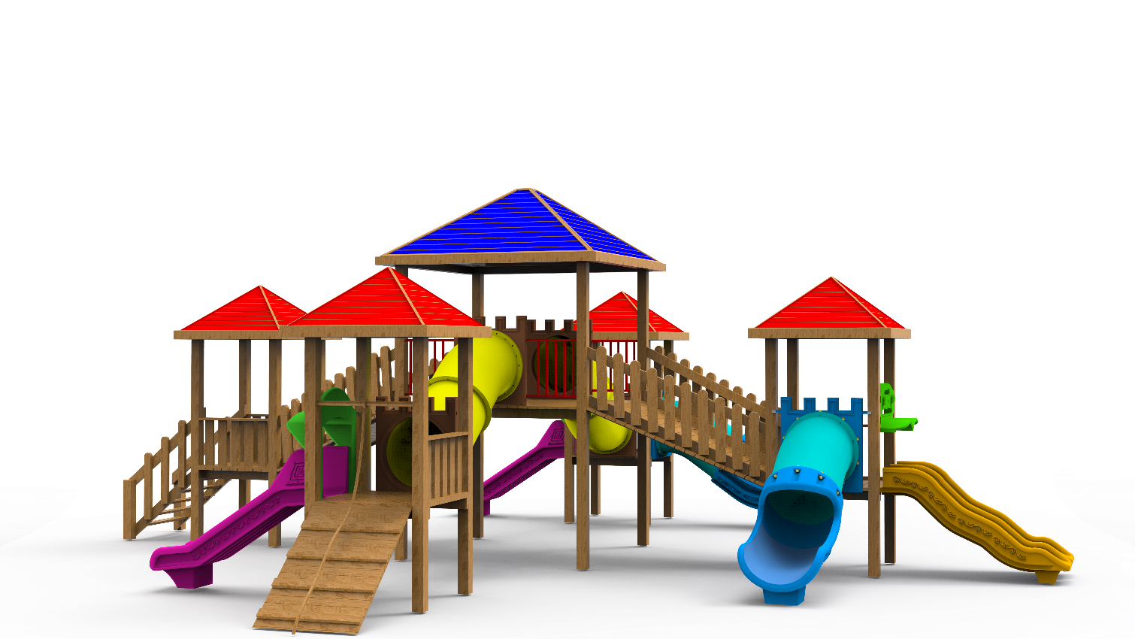

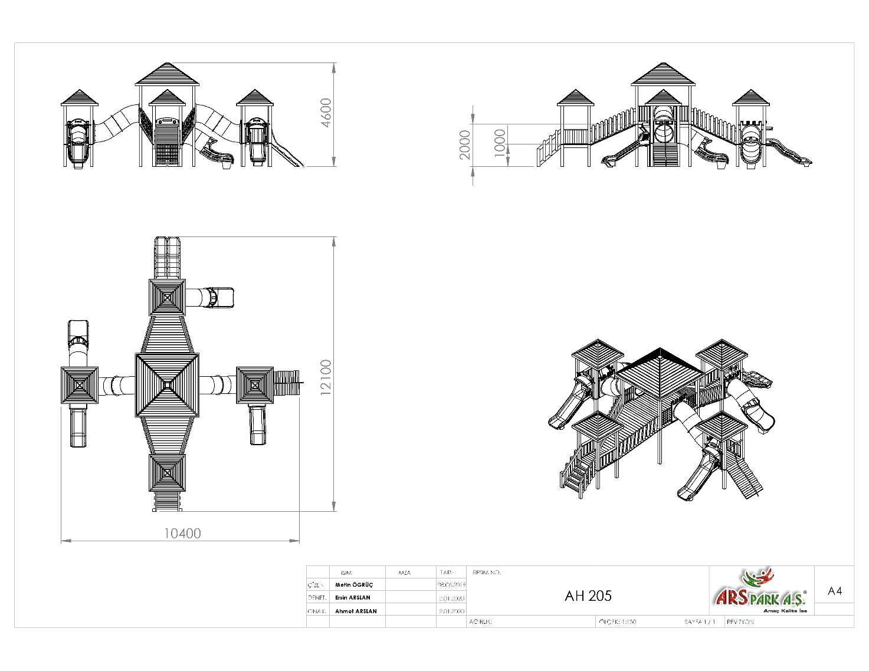

**AKTİVİTELER**

|  |  |  |  |
| --- | --- | --- | --- |
| **SIRA NO** | **ÜRÜN CİNSİ** | **MİKTAR** | **BİRİM** |
| 1 | H: 100 Cm Ahşap Kule | 4 | Adet |
| 2 | H: 150 Cm Ahşap Kule | 1 | Adet |
| 3 | H:100 Cm Düz Kaydırak | 2 | Adet |
| 4 | H:100 Cm İkili Dalgalı Kaydırak | 1 | Adet |
| 5 | H:100 Cm Tüp Kaydırak | 1 | Adet |
| 6 | Ahşap Korkuluk | 5 | Adet |
| 7 | Metal Pano Korkuluk | 4 | Adet |
| 8 | Düz Kaydırak Korkuluğu | 2 | Adet |
| 9 | İkili Düz Kaydırak Korkuluğu | 1 | Adet |
| 10 | Tüp Pano Korkuluğu | 5 | Adet |
| 11 | Ahşap Küçük Çatı | 4 | Adet |
| 12 | Ahşap Büyük Çatı | 1 | Adet |
| 13 | H:100 Cm Ahşap Merdiven | 1 | Adet |
| 14 | 2 M Ahşap Rampa | 2 | Adet |
| 15 | H:100 Cm Halatlı Ahşap Tırmanma | 1 | Adet |
| 16 | Tüp Geçit | 2 | Adet |

**KULE KOLONLARI**

Kule kolonları 90 x 90 mm sarıçam malzemeden üretilecek olup, uzunlukları ise; Aktivitelerde belirtilen kule kolon boylarının çatılı, çatısız ve figürlü olarak yerden yüksekliğine göre hesaplanacaktır.

|  |  |  |
| --- | --- | --- |
| **Kule Kolonu Çeşidi** | **Platform Yüksekliği** | **Kule Kolonu Yüksekliği** |
| H: 100 cm Kule (Çatılı) | 1000 mm | 2800 mm |
| H: 100 cm Kule (Çatısız) | 1000 mm | 2200 mm |
| H: 100 cm Kule (Figürlü) | 1000 mm | 3000 mm |
| H: 150 cm Kule (Çatılı) | 1500 mm | 3300 mm |
| H: 150 cm Kule (Çatısız) | 1500 mm | 2700 mm |
| H: 150 cm Kule (Figürlü) | 1500 mm | 3500 mm |
| H: 200 cm Kule (Çatılı) | 2000 mm | 3800 mm |
| H: 200 cm Kule (Çatısız) | 2000 mm | 3200 mm |
| H: 200 cm Kule (Figürlü) | 2000 mm | 4000 mm |
| H: 285 cm Kule (Çatılı) | 2850 mm | 4650 mm |
| H: 285 cm Kule (Çatısız) | 2850 mm | 4050 mm |
| H: 285 cm Kule (Figürlü) | 2850 mm | 4850 mm |
| H: 470 cm Kule (Çatılı) | 4700 mm | 6500 mm |
| H: 470 cm Kule (Çatısız) | 4700 mm | 5900 mm |
| H: 470 cm Kule (Figürlü) | 4700 mm | 6700 mm |

**AHŞAP ÖZELLİKLERİ**

Ahşap malzemenin cinsi 1.sınıf ithal çam olacaktır. Taşıyıcı dikmeler 90 x 90 mm kalınlığında masif ahşap profiller taşıyıcı konstrüksiyonu oluşturulacaktır. Tomruk halindeki kereste, kullanılacak ölçülere uygun olmak şartıyla şerit testerede biçilerek 100 mm kalınlığında kalas haline getirilir. Bu kalasların kurutma fırınlarında içerisindeki nem seviyesi düşürülür. Fırından çıkarılan malzemeler, planya makinesinde tek yüzeyleri düzeltilerek kalınlık makinesine sürülür. Bu işlemleri sonucu 90 x 90 mm net ölçülerine ulaşan taşıyıcı profiller boylarına göre kesilirler. Ahşapların keskin köşelerinin yumuşatılması ve yüzeyin pürüzlerden arındırılması amacıyla zımpara işlemine alınır. Bu aşamadan sonra bağlantıların yapılması amacıyla bulon hatları ölçülerine göre delinir. Ahşap malzeme üzerinde yapılması gereken tüm imalatları bittiğinde malzeme vakum emprenye işlemine geçilir ve işlem bitiminde verniklenir.

**AHŞAP KÜÇÜK KARE PLATFORM**

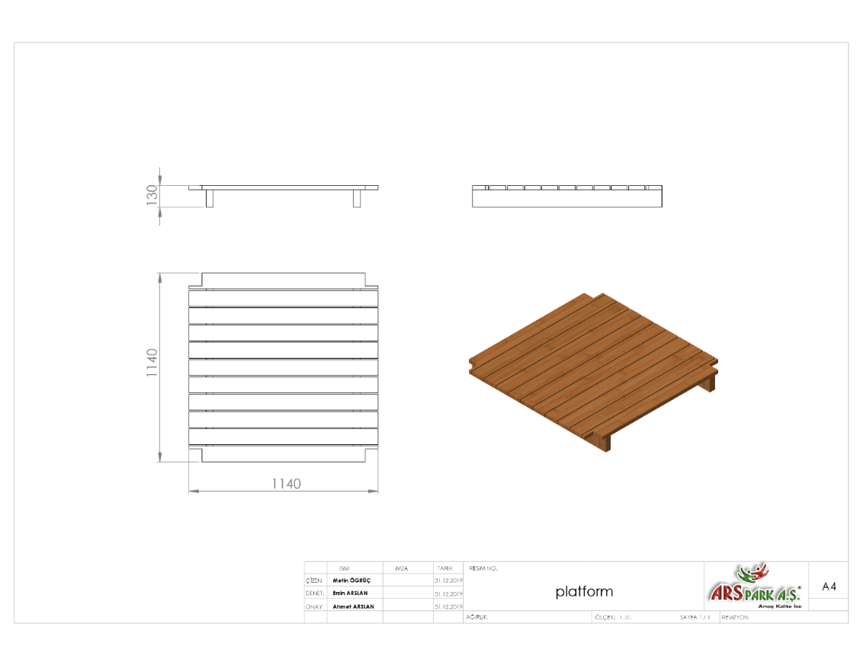

1140 x 1140 x 130 mm ölçülerinde üretilecek olan ahşap platform malzemenin cinsi 1.sınıf ithal sarıçam olacaktır. 40 mm kalınlığında ve 90 mm genişliğinde 1050 mm uzunluğunda ahşap modüllerin yan yana gelmesiyle platform oluşturulur ve tabanından ayak basma kısımlarında kullanılan platform boyunca birbirine paralel olarak yerleştirilen keresteler ile en az 3 noktadan desteklenecektir. Platformun sivri kenar ve köşelerinde pahlar bulunacak olup sonrasında yuvarlatılarak planya yapılacaktır.

**AHŞAP BÜYÜK KARE PLATFORM**

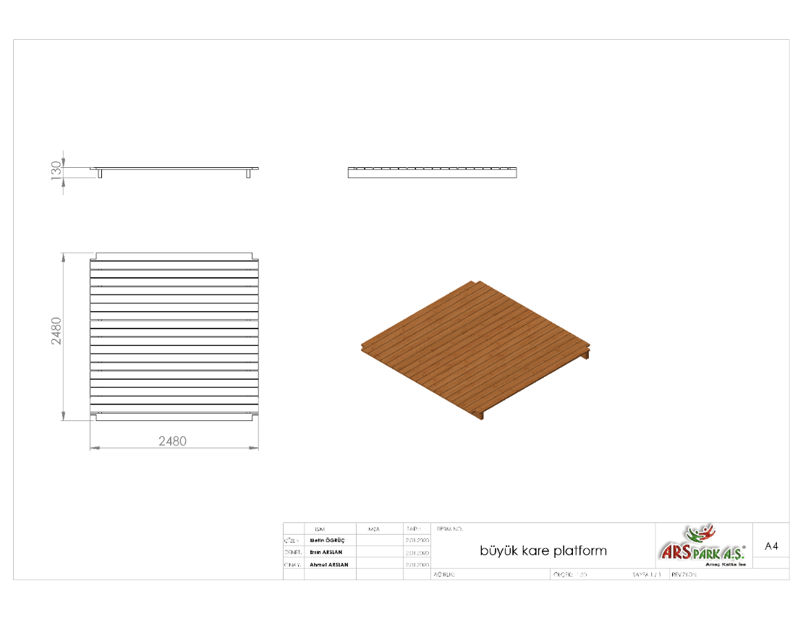

600 x 700 x 130 mm ölçülerinde üretilecek olan ahşap platform malzemenin cinsi 1.sınıf ithal sarıçam olacaktır. 40 mm kalınlığında ve 90 mm genişliğinde 1050 mm uzunluğunda ahşap modüllerin yan yana gelmesiyle platform oluşturulur ve tabanında ayak basma kısımlarında kullanılan platform boyunca birbirine paralel olarak yerleştirilen keresteler ile en az 2 noktadan desteklenecektir. Platformun sivri kenar ve köşelerinde pahlar bulunacak olup sonrasında yuvarlatılarak planya yapılacaktır.

**H:100 CM DÜZ KAYDIRAK**

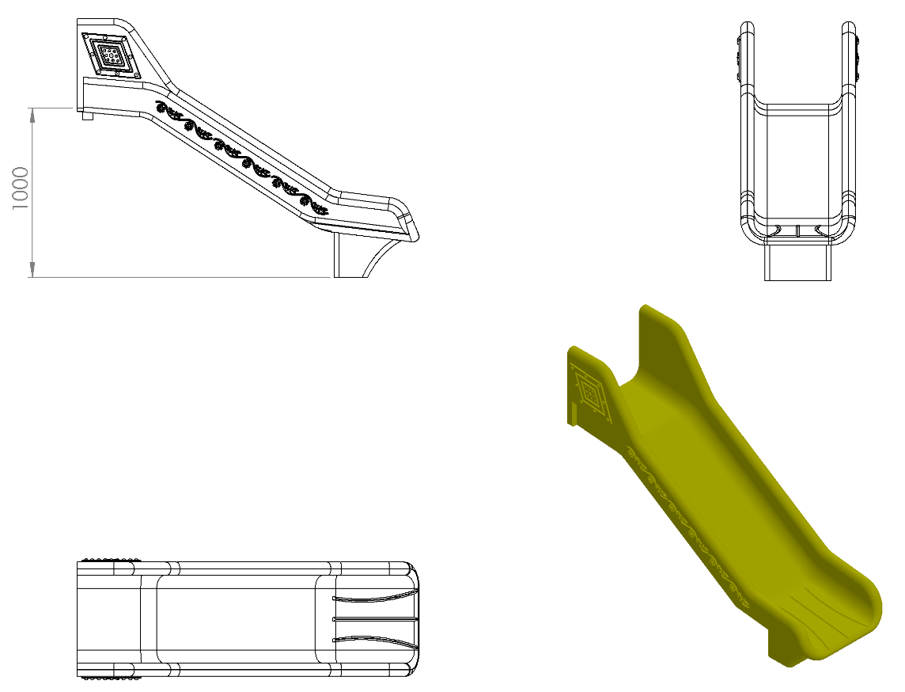

* En az 1000 mm yüksekliğindeki platformlardan maksimum 40º eğimli inecek şekilde tasarlanacaktır.
* Üstte çocukların kaydırağa güvenli girişini sağlayacak bariyer ve başlama bölümü min. 350 mm uzunluğunda düzlemi bulunacaktır.
* Kaydırak başlama bölümünde bulunan giriş duvar yüksekliği çocukların kaydırağa güvenli girişini sağlamak (ayakta kaymayı, denge sağlamayı ve başlangıç kısmından düşmeyi engellemek) amacı ile minimum kırk santimetre olarak imal edilecektir.
* Yan duvarları min. 150 mm yüksekliğinde olacaktır.
* Kaydırağın kayma bölümünün genişliği minimum 450 mm olacak şekilde polietilen malzemeden imal edilecektir.
* Kaydıraklar çift cidarlı ve tek parçadan imal edilecek olup yanlarında desenler olacaktır.
* Düz kaydırak minimum 28 kg ağırlığında olmalıdır.
* Kaydırak yatay düzleminde yağmur suyu tasfiye kanalları mevcut olup üzerinde su barındırmayacaktır.
* Kaydırağın toprak zemine montajında, ‘L’ şeklinde bükülmüş Ø27 x 2,5 mm SDM borunun ucuna cıvatalar kaynak yöntemiyle birleştirilerek ankraj sistemi oluşturularak betonlanacaktır ve kaydırağın tabanında bulunan sabit somunlara monte edilecektir.
* Kaydırağın beton zemine montajında yere sabitlenmiş çelik dübeller, kaydırağın tabanında bulunan kanal ve sabitlenmiş somunlara 30 x 10 mm lama yardımıyla monte edilecektir.

**H:100 CM İKİLİ DALGALI KAYDIRAK**

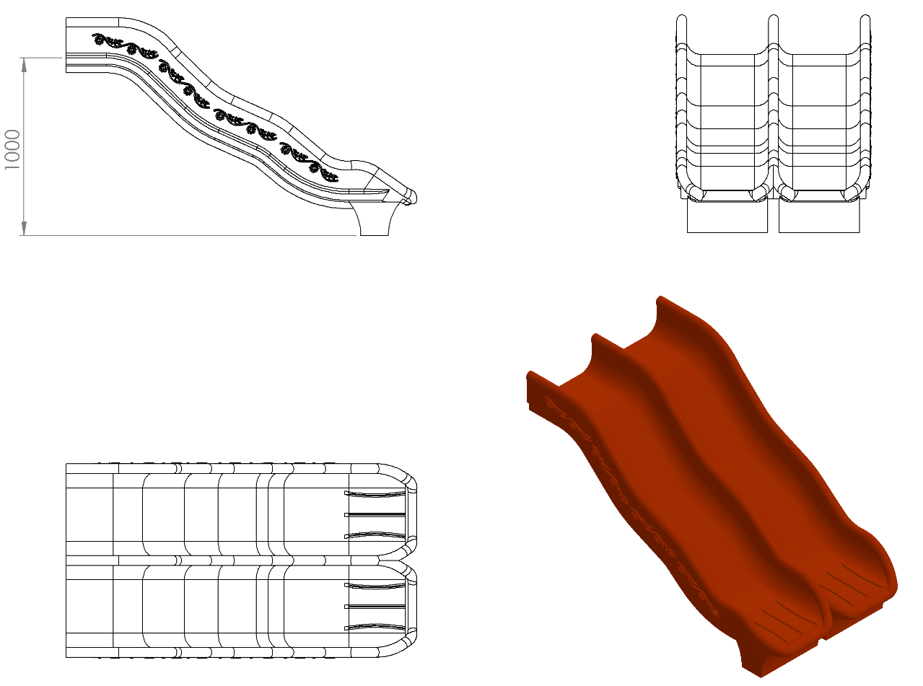

* En az 1000 mm yüksekliğindeki platformlardan maksimum 40º eğimli inecek şekilde tasarlanacaktır.
* Üstte çocukların kaydırağa güvenli girişini sağlayacak bariyer ve başlama bölümünde minimum 350 mm uzunluğunda düzlemi bulunacaktır.
* Yan duvarları minimum 150 mm yüksekliğinde olacak ve iki kaydırak arasında minimum 60 mm yüksekliğinde bölme bulunacaktır.
* Kaydırağın kayma bölümünün genişlikleri minimum 450 mm olacak şekilde polietilen malzemeden imal edilecektir.
* Kaydıraklar çift cidarlı ve tek parçadan imal edilecek olup yanlarında desenler olacaktır.
* İkili dalgalı kaydırak minimum 50 kg ağırlığında olmalıdır.
* Kaydırak yatay düzleminde yağmur suyu tasfiye kanalları mevcut olup üzerinde su barındırmayacaktır.
* Kaydırağın toprak zemine montajında, ‘L’ şeklinde bükülmüş Ø27 x 2,5 mm SDM borunun ucuna cıvatalar kaynak yöntemiyle birleştirilerek ankraj sistemi oluşturularak betonlanacak ve kaydırağın tabanında bulunan sabit somunlara monte edilecektir.
* Kaydırağın beton zemine montajında yere sabitlenmiş çelik dübeller, kaydırağın tabanında bulunan kanal ve sabitlenmiş somunlara 30 x 10 mm lama yardımıyla monte edilecektir.

**H:100 CM TÜP KAYDIRAK**

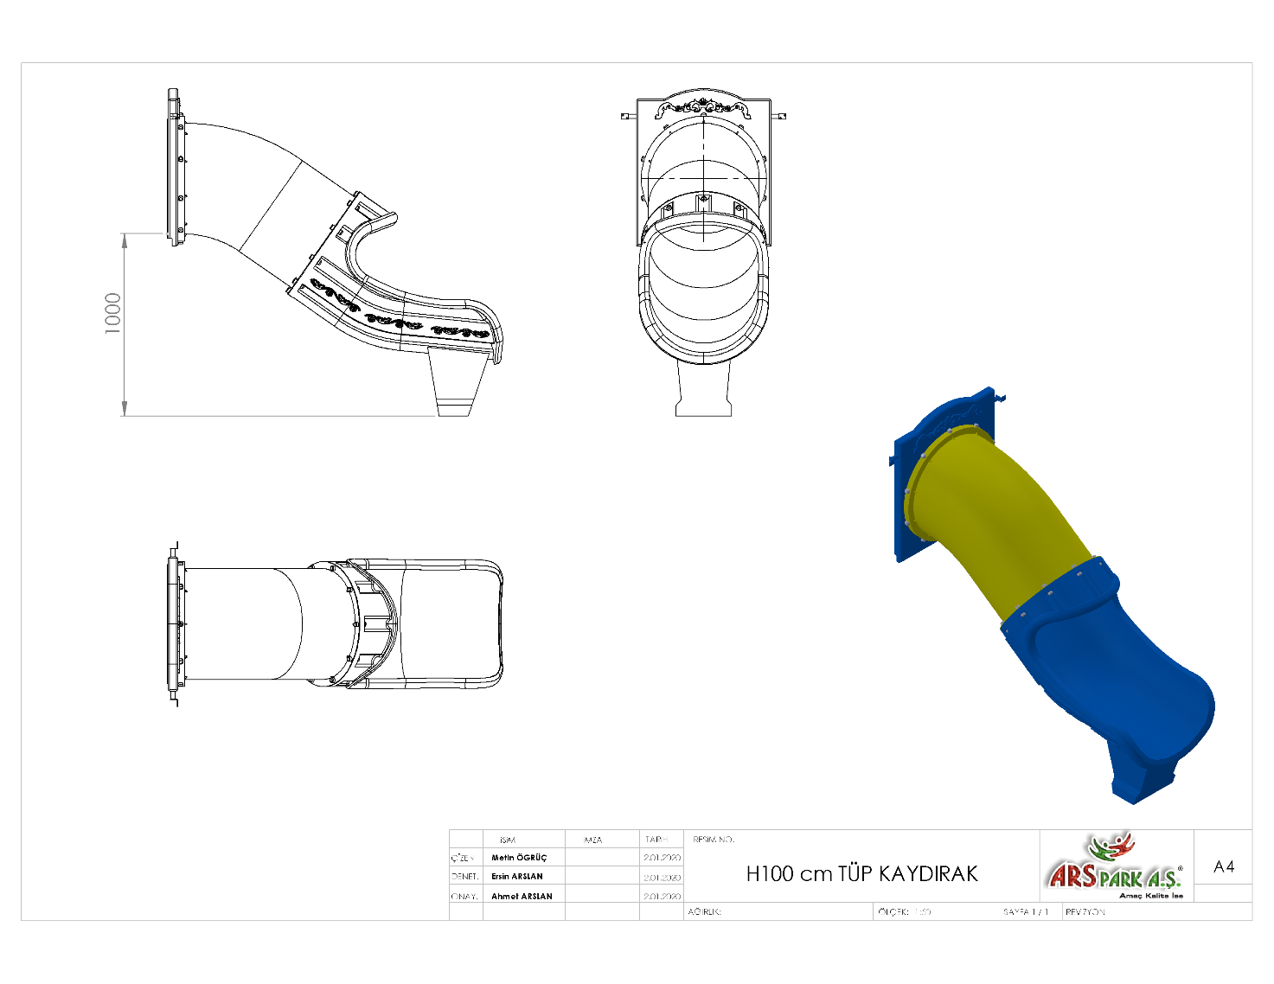

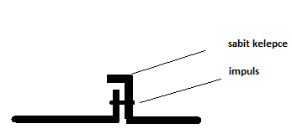

**Şekil A**

* Polietilen malzemeden giriş korkuluğu ve çıkış çift cidar olarak imal edilecektir.
* Kaydırak, tek parça veya parçalı olarak imal edilecektir.
* Tüp kaydırağın parçalarının birleşim yeri Şekil A’da görüldüğü üzere 2 kademe yapılacak bu sayede kırılma engellenmiş olacaktır. Yüzeylerin karşılıklı baktığı tek eğimli ve sonradan kelepçenin ayrı parça olarak eklendiği dayanıksız model kabul edilmeyecektir.
* En az 1000 mm yüksekliğindeki platformlardan maksimum 40º eğimli inecek şekilde tasarlanacaktır.
* Üstte çocukların kaydırağa güvenli girişini sağlayacak bariyer ve başlama bölümünde minimum 350 mm uzunluğunda düzlemi bulunacaktır.
* Kaydırağın iç çapı minimum 750 mm olacaktır.
* Tüp kaydırak minimum 58 kg ağırlığında olmalıdır.
* Kaydırak yatay düzleminde yağmur suyu tasfiye kanalları mevcut olup üzerinde su barındırmayacaktır.
* Kaydırağın toprak zemine montajında, ‘L’ şeklinde bükülmüş Ø27 x 2,5 mm SDM borunun ucuna cıvatalar kaynak yöntemiyle birleştirilerek ankraj sistemi oluşturularak betonlanacaktır ve kaydırağın tabanında bulunan sabit somunlara monte edilecektir.
* Kaydırağın beton zemine montajında tabanında bulunan kanala 30 x 10 mm lama yerleştirilerek betonda bulunan çelik dübeller, kaydırak topuzunun altına sabitlenmiş somunlar yardımıyla monte edilecektir.

**AHŞAP KORKULUK**

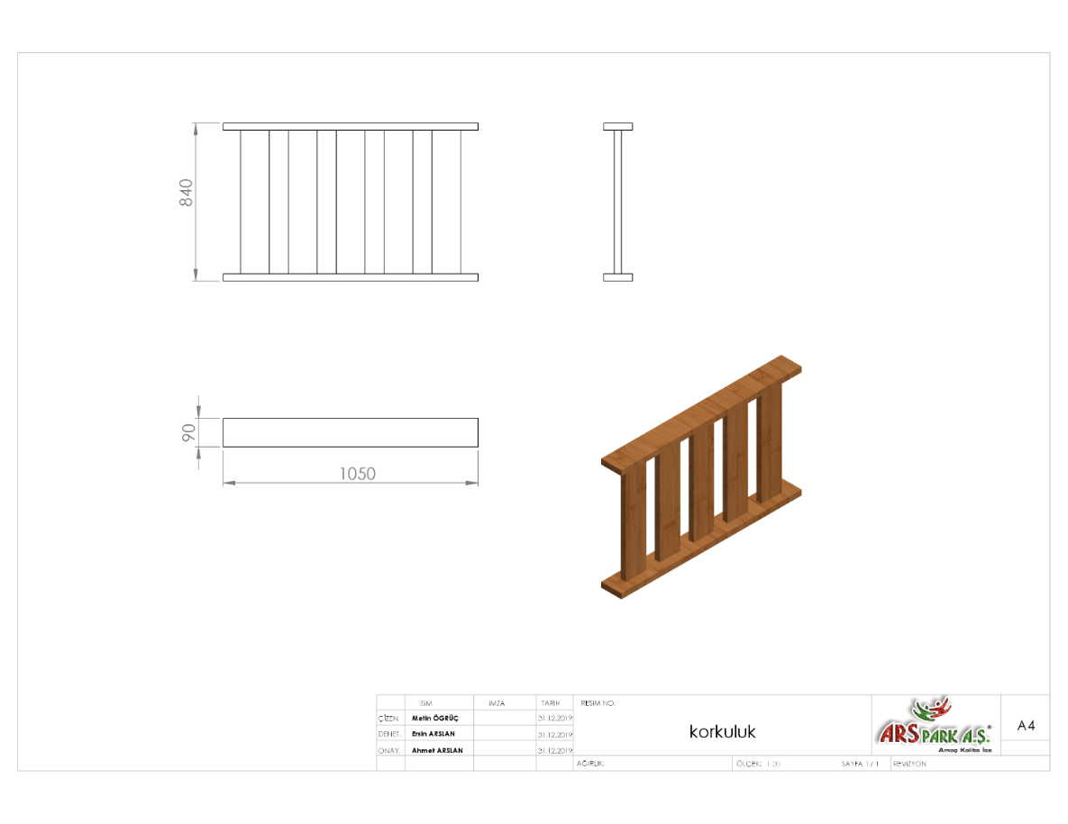

## 840 x 1050 x 90 mm ölçülerinde üretilecek olan ahşap yan korkuluk, yatay olarak bulunan 40 x 90 mm kerestelerin arasına 20 x 60 x 760 mm ölçüsünde keresteler paslanmaz bağlantı elemanları ile monte edilecektir. Korkuluk ara mesafeleri TSE standartlarına göre 89 mm’den küçük olacaktır. Kereste sivri kenar ve köşeleri planlayama işleminden sonra zımparalanarak her türlü çapak ve talaş kalıntısından temizlenecektir.

**METAL PANO KORKULUK**

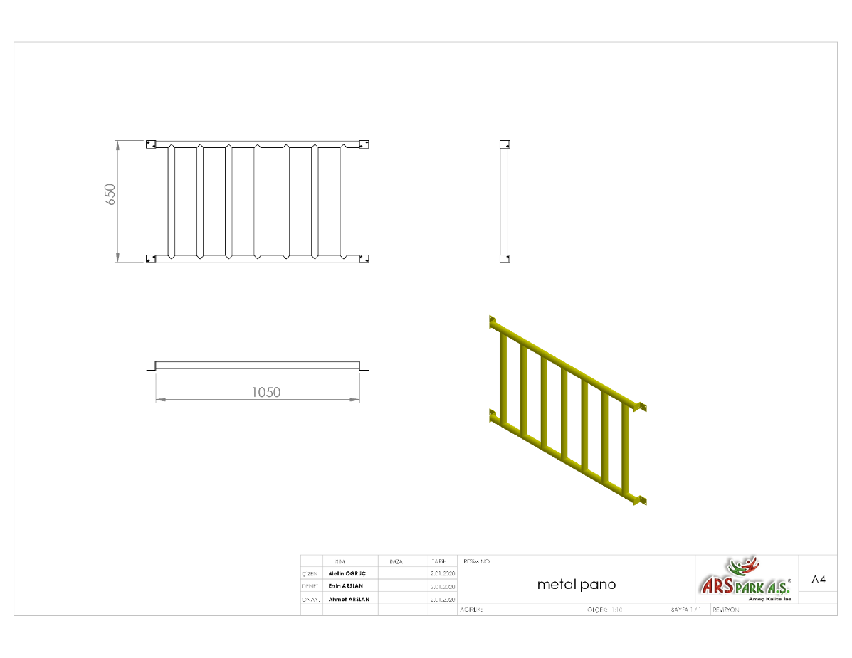

650 x 1050 mm ölçülerinde üretilecek olan metal pano korkuluğu ana konstrüksiyonunda teknik resimde verilen ölçülerde; el tutma yerine Ø 27 x 2.5 mm SDM boru kullanılıp araları Ø 21 x 2.5 mm SDM boru ile örülecektir. Bağlantı yerlerinde mukavemet ve estetik kazanma amacıyla dikey boruların uç kısımları 60 tonluk başınç altında özel kalıplarla ezilerek 5 mm’lik yassı hale gelecektir. Korkuluk alt kısmında platform bağlantı tablası olarak kullanılacak 40 x 10 mm lama kaynak yöntemiyle birleştirilecektir.

Korkuluğun kuleye montajı dış kuvvetlere karşı yüksek mukavemet gösterebilmesi için ürün boyunca geçecek olan 1 adet Ø27 x 2 mm galvanizli borunun uç kısımlarına kaynak yöntemiyle birleştirilecek 4 mm kalınlığından sac malzemeden bükülerek üretilmiş kelepçeler, galvaniz kaplamalı cıvatalar ile bağlanacaktır.

Korkuluk metal aksamı kumlama işlemine tabi tutularak elektrostatik toz boya yöntemi ile dış cepheye uygun olarak çocukların ilgisini çekecek canlı renklerde boyanacaktır.

TSE EN 1176-1 standardına göre parmaklık aralıkları < 89 mm olacaktır.

**DÜZ KAYDIRAK KORKULUĞU**

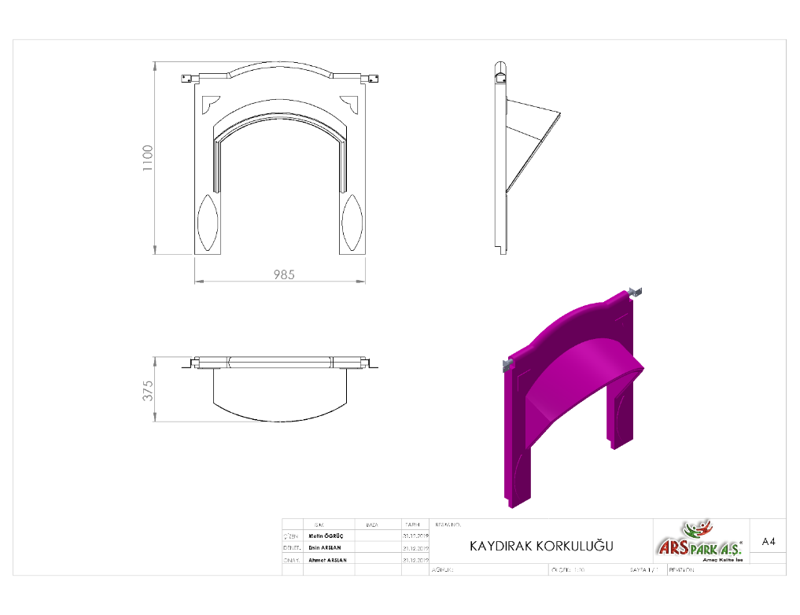

985 x 375 x 1100 mm ölçülerinde 1. Sınıf polietilen ham mamulünden rotasyon yöntemi ile çift cidarlı olarak minimum 8 kg ağırlığında üretilecek olan düz kaydırak korkuluğu kendinden çocukların ilgisini çekecek şekilde canlı renklerden üretilmiş olacaktır. Korkuluğun alt kısmında platform montaj kanalı mevcut olarak direk bağlanabilir halde dizayn edilecektir. Korkuluk üst yüzeyinin radüslü ve kemerli yapısı kullanıcının başlama bölümünde oturmaya teşvik etmesi için bulunacaktır.

Korkuluğun kuleye montajı dış kuvvetlere karşı yüksek mukavemet gösterebilmesi için ürün boyunca geçecek olan 1 adet Ø27 x 2 mm galvanizli borunun uç kısımlarına kaynak yöntemiyle birleştirilecek 4 mm kalınlığından sac malzemeden bükülerek üretilmiş kelepçeler, galvaniz kaplamalı cıvatalar ile bağlanacaktır.

**İKİLİ DÜZ KAYDIRAK KORKULUĞU**

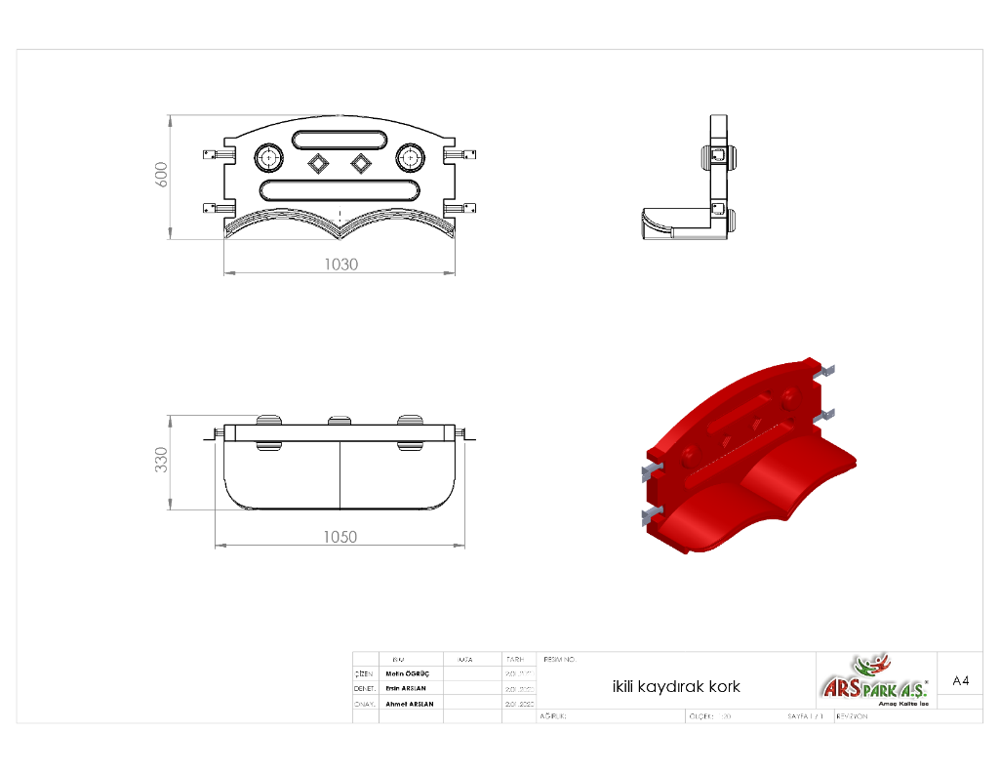

1030 x 330 x 600 mm ölçülerinde 1. Sınıf polietilen ham mamulünden rotasyon yöntemi ile çift cidarlı olarak minimum 10 kg ağırlığında üretilecek olan kaydırak korkuluğu kendinden çocukların ilgisini çekecek şekilde canlı renklerden üretilmiş olacaktır.

Korkuluk yüzeyinin dizaynı iki farklı noktadan merkezli ve radüslü kanalları bulunacak şekilde tasarlanacaktır. Gövde yüzeyinde bulunan federler sayesinde mukavemet kazandırılarak çocukların kavrayabileceği şekilde tasarlanacaktır.

Korkuluğun kuleye montajı dış kuvvetlere karşı yüksek mukavemet gösterebilmesi için ürün boyunca geçecek olan 1 adet Ø27 x 2 mm galvanizli borunun uç kısımlarına kaynak yöntemiyle birleştirilecek 4 mm kalınlığından sac malzemeden bükülerek üretilmiş kelepçeler, galvaniz kaplamalı cıvatalar ile bağlanacaktır.

**TÜP PANO KORKULUĞU**

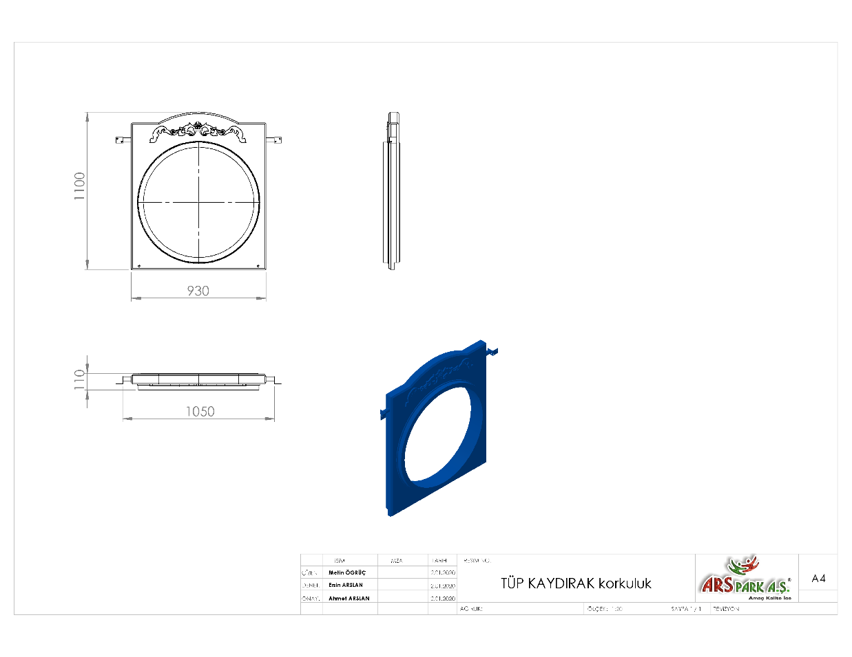

930 x 1100 x 110 mm ölçülerinde 1. Sınıf polietilen ham mamulünden rotasyon yöntemi ile çift cidarlı olarak minimum 8 kg ağırlığında tek parça halinde üretilecek olan tüp pano korkuluğu kendinden çocukların ilgisini çekecek şekilde canlı renklerden üretilmiş olacaktır.

Korkuluk yüzeyinin dizaynı teknik resimde görüldüğü gibi tüp kaydırağa çift eğim sistemiyle bağlanacak şekilde minimum 30 mm federlenecek olup dış kuvvetlere karşı yüksek mukavemetli mesnet özelliği gösterecektir.

Korkuluk üst yüzeyinin keskin ve sivri nokta bulundurmayacak radüslü bir yapı halinde dizayn edilerek estetik görünümü tamamlanacaktır.

Korkuluğun kuleye montajı dış kuvvetlere karşı yüksek mukavemet gösterebilmesi için ürün boyunca geçecek olan 1 adet Ø27 x 2 mm galvanizli borunun uç kısımlarına kaynak yöntemiyle birleştirilecek 4 mm kalınlığından sac malzemeden bükülerek üretilmiş kelepçeler, galvaniz kaplamalı cıvatalar ile bağlanacaktır.

**AHŞAP KÜÇÜK ÇATI**

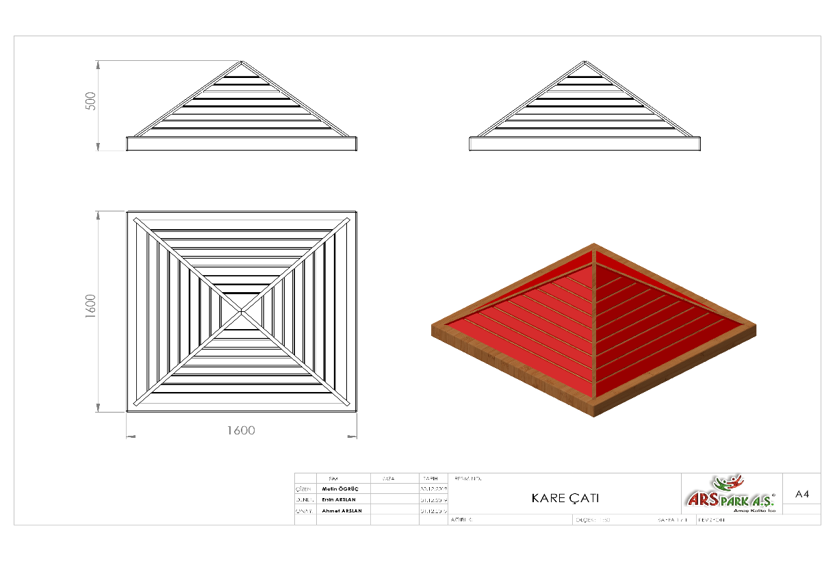

1600 x 1600 mm ölçülerinde olan ahşap çatının yüksekliği 500 mm’dir. Çatı 8,8 x 1,7 mm lambri ile kaplanacak olup çatı şasesi 80 x 20 mm kerestler ile oluşturulacaktır. Çatı üzeri yalıtımı ve estetik görünümünde kullanılacak olan renkli shingle malzemesi, 10 gr/m² fibrocam taşıyıcılı ve APP ile modifiye edilmiş olacaktır. Modern ve klasik mimari tasarımlara uygun olup, kötü hava koşullarına dayanıklıdır.

**AHŞAP BÜYÜK ÇATI**

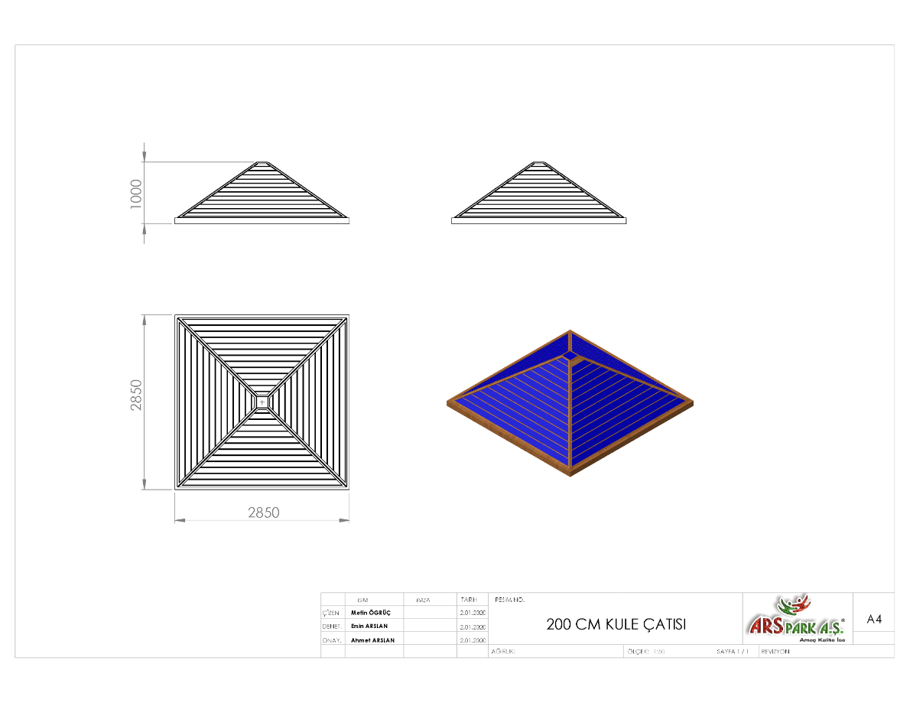

2850 x 2850 mm ölçülerinde olan ahşap çatının yüksekliği 1000 mm’dir. Çatı 8,8 x 1,7 mm lambri ile kaplanacak olup çatı şasesi 80 x 20 mm kerestler ile oluşturulacaktır. Çatı üzeri yalıtımı ve estetik görünümünde kullanılacak olan renkli shingle malzemesi, 10 gr/m² fibrocam taşıyıcılı ve APP ile modifiye edilmiş olacaktır. Modern ve klasik mimari tasarımlara uygun olup, kötü hava koşullarına dayanıklıdır.

**H:100 CM AHŞAP MERDİVEN**

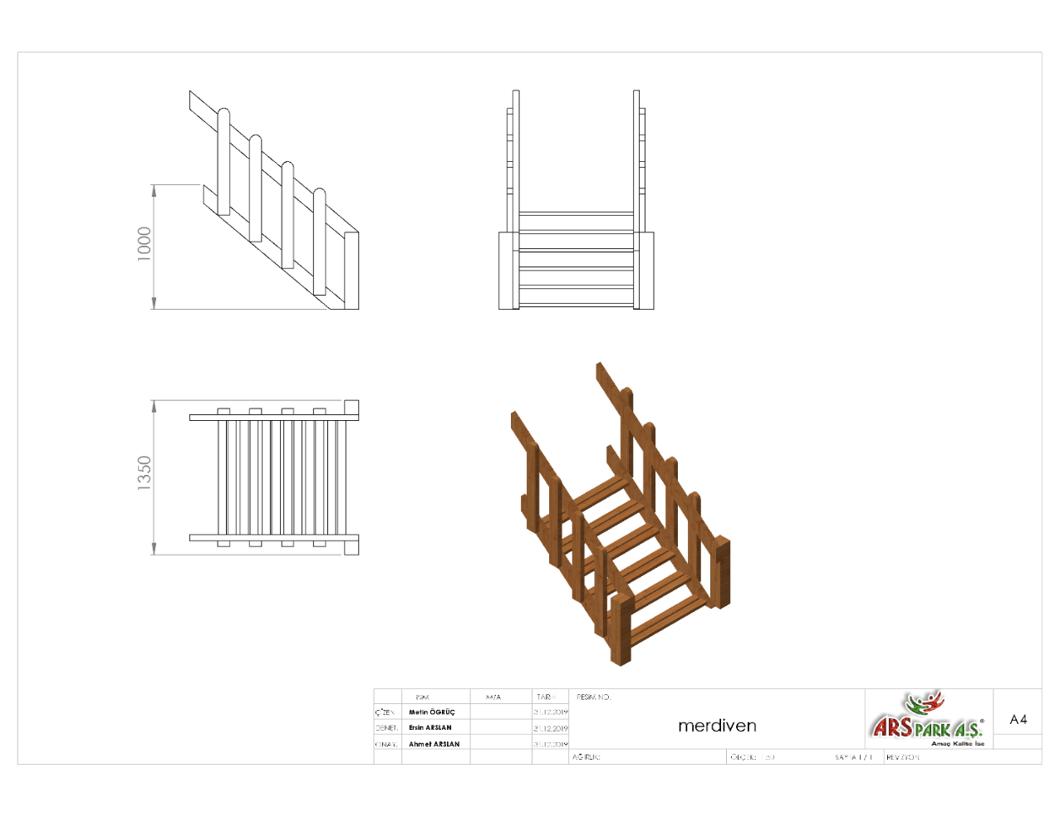

Zeminden platforma veya platformlar arası 1000 mm kot farkı için kullanılacak olan rampa 1350 mm genişliğinde üretilecektir. Merdiven zemini basamakları 200 x 35 x 1100 mm ölçüsünde ahşap malzemeden üretilecek olup sivri kenar ve köşeleri planyalama işleminden sonra pah ve radyüs verilerek yuvarlatılacaktır. Zeminde bulunan ahşapların sabitlenmesi için 210 x 40 mm kalınlığında keresteler taşıyıcı görevinde kullanılacaktır. Tırabzanlar 60 x 50 mm ve korkulukları ise 30 x 90 mm ölçüsünde kerestelerden üretilecek olup zemin ile bağlantısı olması gerektiğinde 90 x 90 mm ana taşıyıcı ahşap kolonlar yardımıyla ile gerçekleştirilecektir. Merdiven elemanı kuleler arasında kullanıldığında ise ana taşıyıcılara monte edilecektir.

**2 M AHŞAP RAMPA**

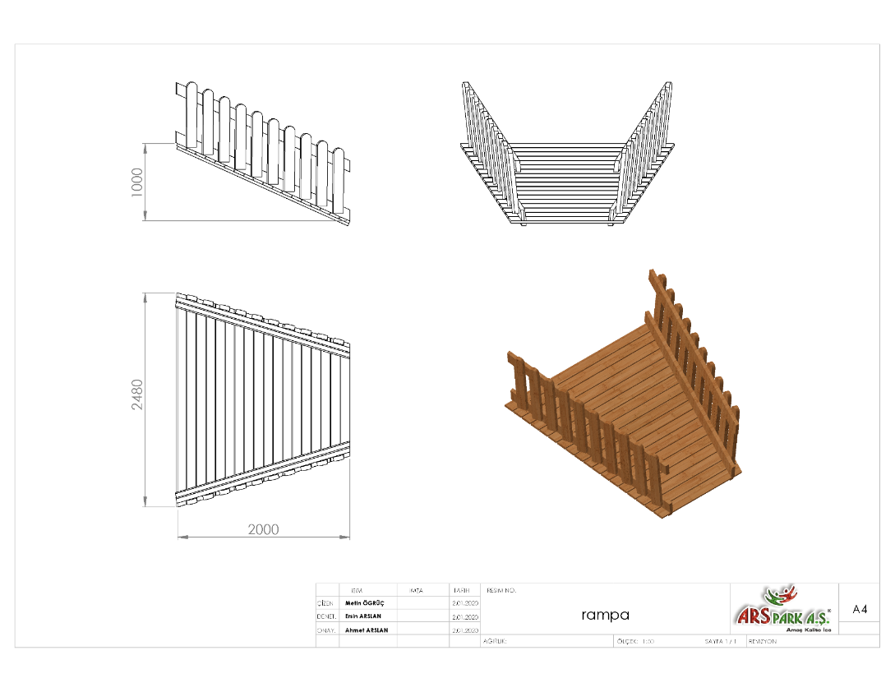

Zeminden platforma veya platformlar arası 1000 mm kot farkı için kullanılacak olan rampa 2480 mm genişliğinde üretilecektir. Rampa zemini basamakları 60 x 20 x 1100 mm ölçüsünde ahşap malzemeden üretilecek olup sivri kenar ve köşeleri planyalama işleminden sonra pah ve radyüs verilerek yuvarlatılacaktır. Zeminde bulunan ahşapların sabitlenmesi için 200 x 35 mm kalınlığında keresteler taşıyıcı görevinde kullanılacaktır. Tırabzanlar 60 x 50 mm ve korkulukları ise 30 x 90 mm ölçüsünde kerestelerden üretilecek olup zemin ile bağlantısı olması gerektiğinde 90 x 90 mm ana taşıyıcı ahşap kolonlar yardımıyla ile gerçekleştirilecektir. Rampa elemanı kuleler arasında kullanıldığında ise ana taşıyıcılara monte edilecektir.

**H:100 CM HALATLI AHŞAP TIRMANMA**

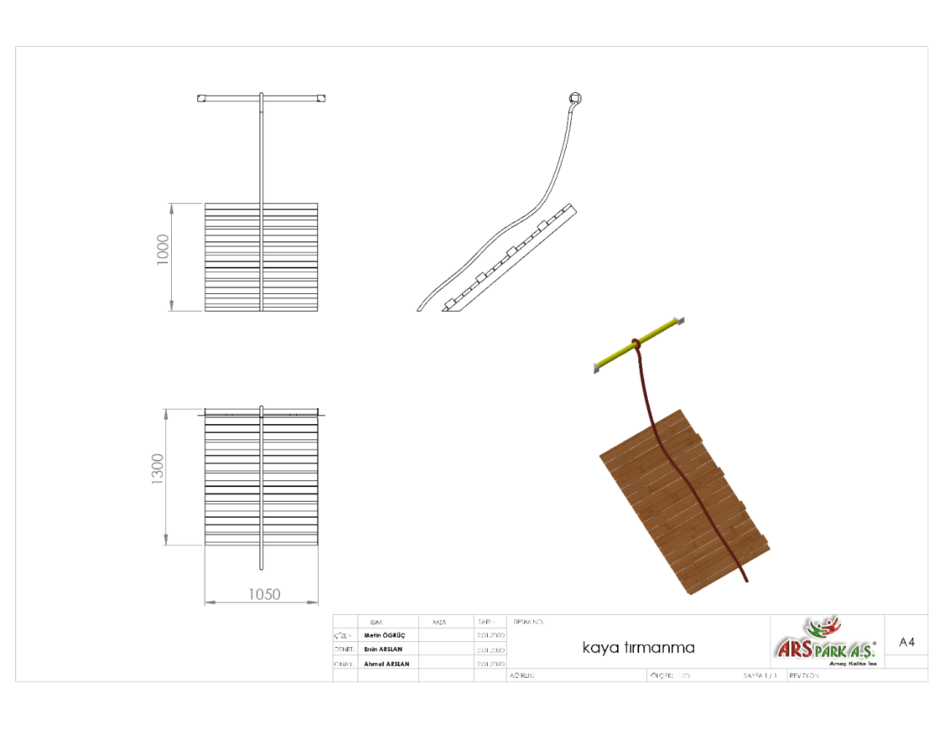

80 x 20 mm ölçüsünde 1050 mm uzunluğundaki kerestelerin bir araya gelmesiyle oluşturulan H:100 Cm Halatlı Ahşap Tırmanma oyun elemanındaki ahşaplardan minimum 3 adet 80 x 50 mm tırmanma üzerinde çıkıntı oluşturarak el ve ayak desteği sağlayacaktır. Tırmanma rampasının tabanında destek olarak en az 3 adet 60 x 20 mm kereste destek bulunacaktır.

Oyun elemanında çocukların elleri ile tutunup tırmanabilmeleri için Ø18 mm zırhlı çelik halat taşıyıcı kullanılacaktır.

**TÜP GEÇİT**

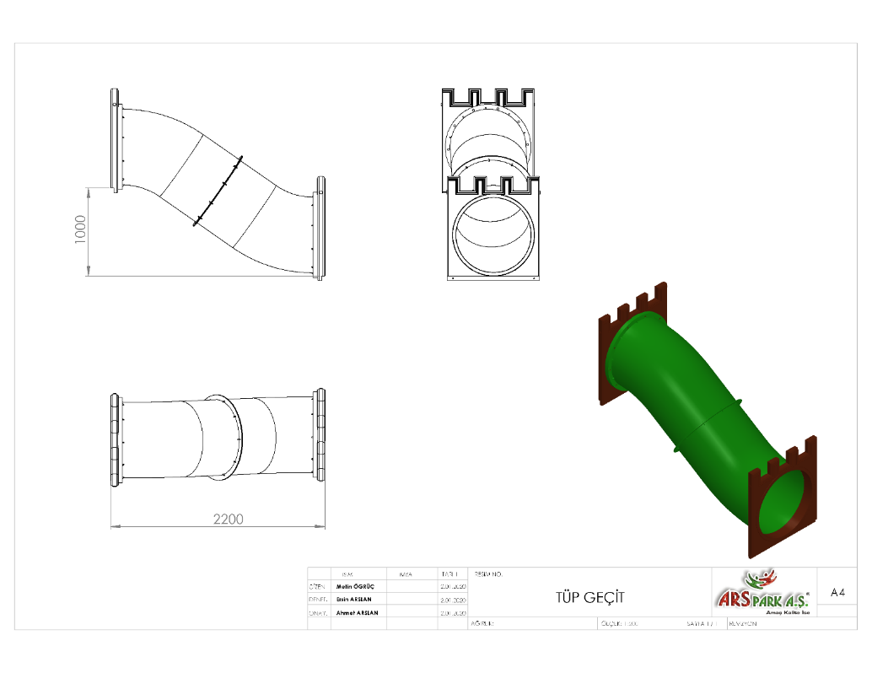



**Şekil A**

* Polietilen malzemeden korkuluğu çift cidar olarak imal edilecektir.
* Geçit, tek parça veya parçalı olarak imal edilecektir.
* Tüp kaydırağın parçalarının birleşim yeri Şekil A’da görüldüğü üzere 2 kademe yapılacak bu sayede kırılma engellenmiş olacaktır. Yüzeylerin karşılıklı baktığı tek eğimli ve sonradan kelepçenin ayrı parça olarak eklendiği dayanıksız model kabul edilmeyecektir.
* En az 1000 mm yüksekliğindeki platformlardan maksimum 40º eğimli inecek şekilde tasarlanacaktır.
* Geçidin iç çapı minimum 750 mm olacaktır.
* Tüp kaydırak minimum 56 kg ağırlığında olmalıdır.

**HALAT SİSTEMLERİ**

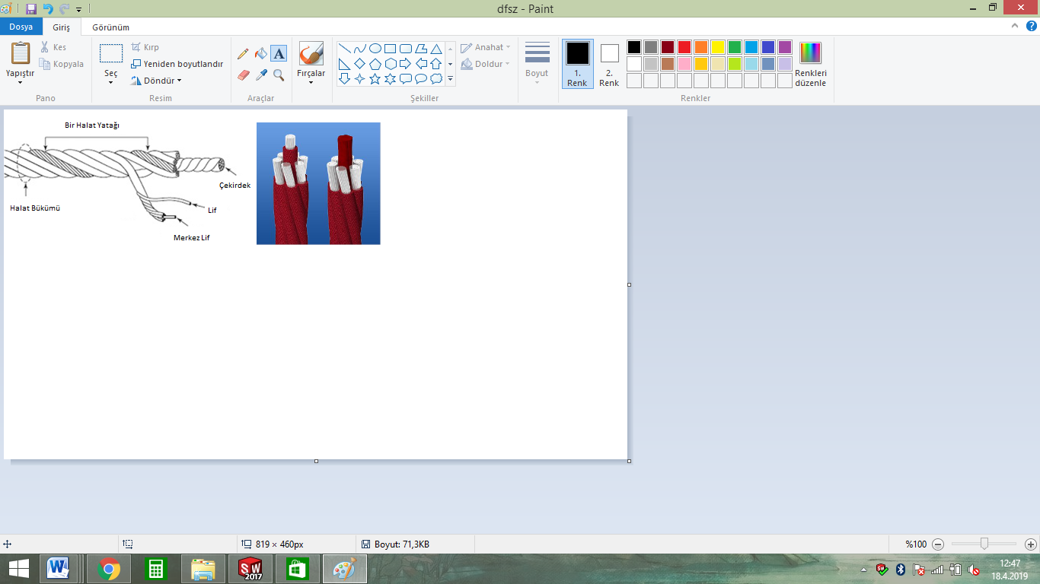

Zırhlı çelik halatın dış çapı Ø 18 mm olacaktır. Çelik halatın içerisinde toplam 103 adet çelik tel bulunacaktır. Zırhlı çelik halat 7 adet sarmaldan oluşacaktır. Zırhlı çelik halatın orta çekirdeğinde 7 adet çapı Ø 1.9 mm olan sarmal çelik bulunacaktır. Orta sarmal çeliğin her birinde 7 adet galvanizli Ø 0,70 mm çapında çelik tel bulunacaktır. Çekirdeği çevreleyen 6 adet örgü telin her biri zırhıyla beraber 6 mm kalınlıkta olacaktır ve merkezinde polipropilen malzemeden lif şeklinde ip olacaktır. İçeriğinde ve boyasında toksin madde içermeyen halatın Ultraviyole Stabilizanlı olarak minimum ağırlığı 520 g/m’dir. İpli sistemlerde kullanılacak olan çelik telli halatın 65 kN’a kadar çekme kuvvetine dayanım sağlayabilir ve sistemlerde kullanılacak olan presle yüksek basınç altında sabitlenen alüminyum bağlantı elemanlarının minimum 6200 kg çekme kuvvetine karşı mukavemet sağlaması gerekmektedir. Ürünlerde mavi ve kırmızı renklerde ipler kullanılıp halatın bağlantı ve birleşim noktalarında dağılma ve yıpranmalara karşı özel dokumalı bant kullanılacaktır. Kullanılacak olan halat numunesi ile birlikte yukarıda belirtilmiş olan çekme kuvveti değerlerini belirten Çekme Deney Raporu komisyona sunulacaktır. Halat kesişim, birleşim noktalarında plastik x bağlantı veya metal x bağlantı elemanları kullanılacaktır.

**METAL BAĞLANTI ELEMANLARI**

  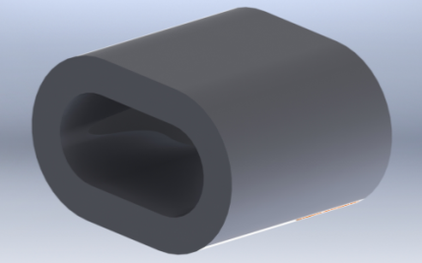

Kesişim Noktası Alüminyum Yüzük Alüminyum Sıkma

Tırmanma halatının uçlarında bulunan birleştirme elemanları alüminyum malzemeden imal edilecektir. Halatın sıkma içerisinden çıkmasını engellemek ve birleşim noktalarını oluşturacak alüminyum bağlantı parçalarının preslenmesi yöntemi ile olacaktır. Alüminyum bağlantı parçaları preslenmeden önce çengeli alüminyum sıkma içerisine sabitlendikten sonra yüke maruz kalan bağlantıların mukavemeti için 600000 kg uygulanarak preslenecektir.

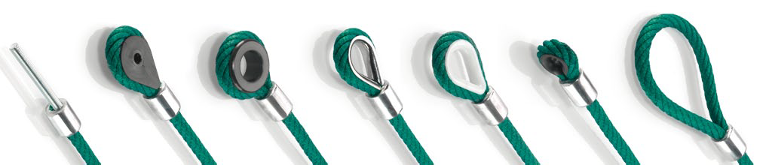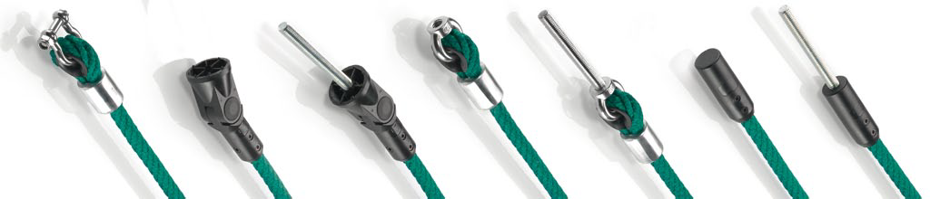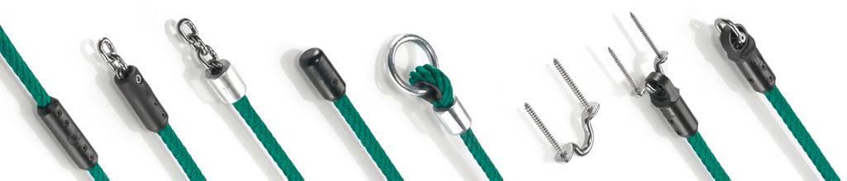

**PLASTİK BAĞLANTI ELEMANLARI**

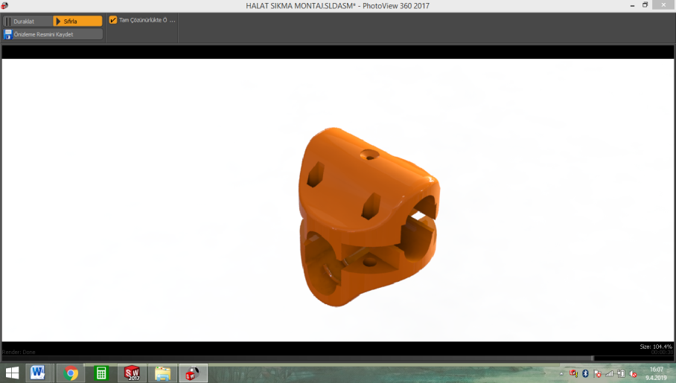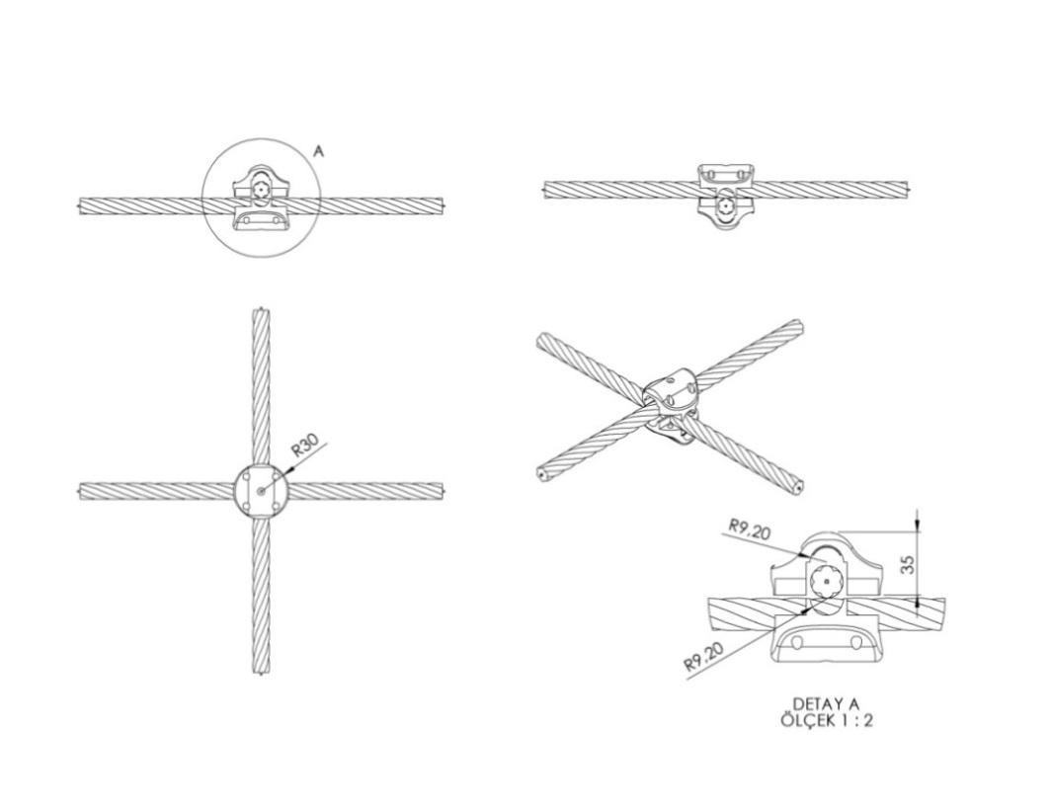

İp kesişim yerlerinde kullanılan plastik x bağlantı 1. Sınıf polyamid ham mamulünden minimum 2x50 g. (100 g.) olarak plastik enjeksiyon yöntemiyle yarı mamul olarak üretilecektir. Çapı 30 mm yüksekliği 35 mm olan her bir sıkma aparatının diğer sıkma aparatıyla keşişim yüzey alanı minimum 950 mm² olacaktır. Karşılıklı aparatlar kenarlarında bulunan 4 noktadan birbirleriyle ve her aparatın ortasında bulunan deliklerden halatlara cıvata yardımıyla sabitlenecektir. Cıvata bağlantı noktaları; cıvata ve somunun yaralanmalara ve kıyafet takılmasına neden olmayacağı şekilde dizayn edilip yüzeyde herhangi metal çıkıntı bulunmaması gerekmektedir.

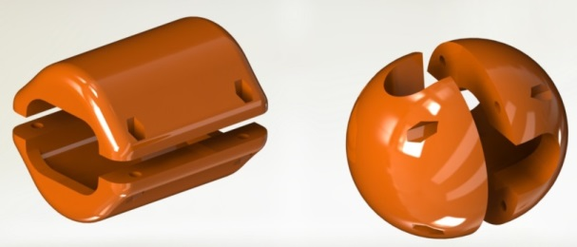 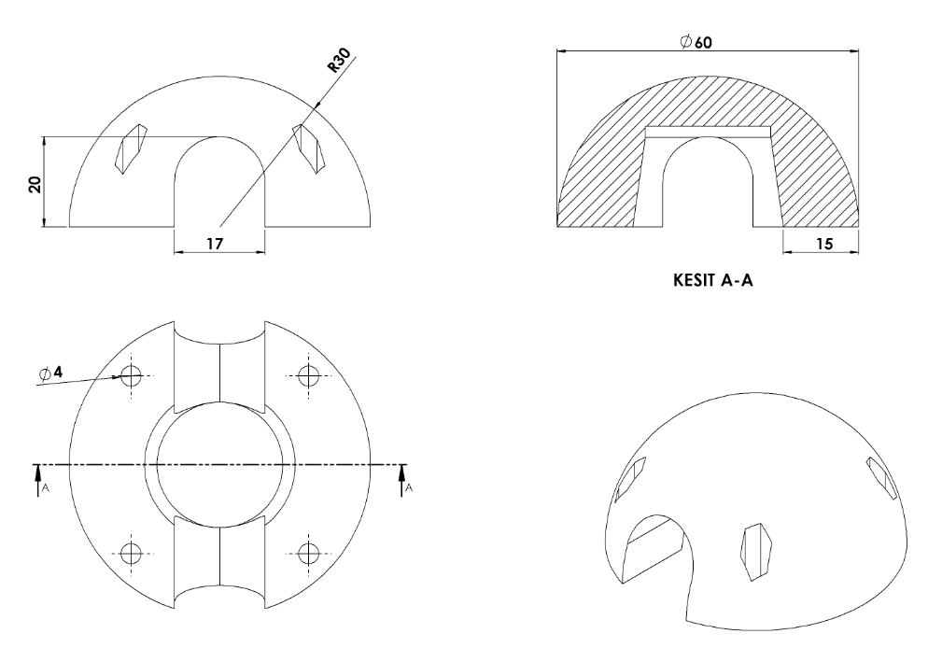

İp kesişim yerlerinde kullanılan alüminyum yüzüklerin üzerine daha estetik görünüp metal yüzeyi ortadan kaldırmak için kullanılan yüzük kapakları 1. Sınıf kopolimer moblen ham mamulünden minimum 2x28 g. (56 g.) olarak plastik enjeksiyon yöntemiyle yarı mamul olarak üretilecektir. Yüzeyi R30 radyuslu ve temas yüzeyi 15 mm olarak şekilde dizayn edilecek alüminyum kapaklar kesişim yerlerini alt ve üst noktadan karşılıklı birleştirilip 4 noktadan civata-somun bağlantısı ile montaj edilecektir. Cıvata bağlantı noktaları; cıvata ve somunun yaralanmalara ve kıyafet takılmasına neden olmayacağı şekilde dizayn edilip yüzeyde herhangi metal bulunmaması gerekmektedir

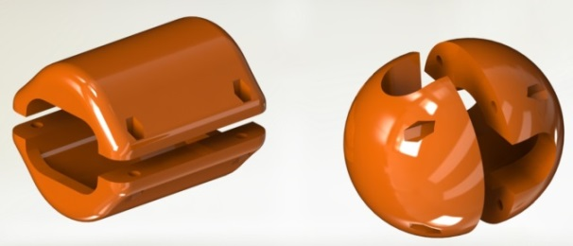 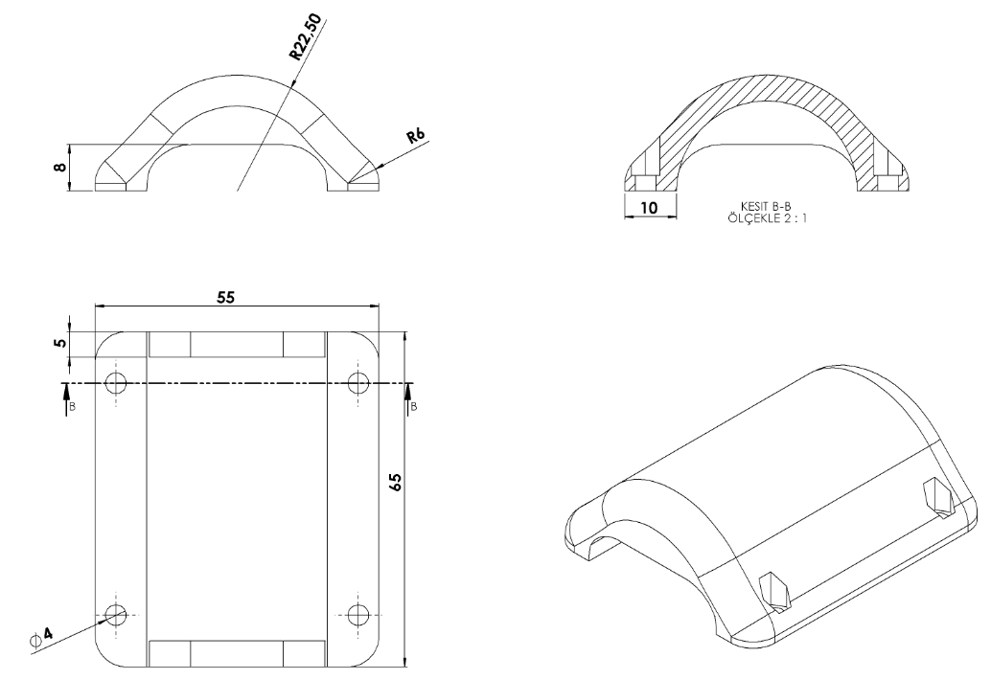

İp birleşim yerlerinde kullanılan alüminyum sıkmaların üzerine daha estetik görünüp metal yüzeyi ortadan kaldırmak için kullanılan sıkma kapakları 1. Sınıf kopolimer moblen ham mamulünden minimum 2x20 g. (40 g.) olarak plastik enjeksiyon yöntemiyle yarı mamul olarak üretilecektir. Yüzeyi R22 radyuslu ve temas yüzeyi 10 mm olarak şekilde dizayn edilecek alüminyum kapaklar kesişim yerlerini alt ve üst noktadan karşılıklı birleştirilip 4 noktadan cıvata-somun bağlantısı ile montaj edilecektir. Cıvata bağlantı noktaları; cıvata ve somunun yaralanmalara ve kıyafet takılmasına neden olmayacağı şekilde dizayn edilip yüzeyde herhangi metal bulunmaması gerekmektedir.

**ZEMİNE MONTAJ ÖZELLİKLERİ**

100 x 100 x 2 mm profillere kaynak yöntemiyle birleştirilmiş 150 x 150 x 4 mm sac tablalar da bulunan delikler yardımıyla zemine monte edilecektir. Profiller içerisine geçirilecek olan ahşap kolonlar paslanmaz bağlantı elemanları ile sabitlenecektir.